省农业厅第三督查调研组对乐山市农机化工作开展督查调研

2018-06-12 来源： 市农业局

6月4日至5日，由农机化发展处副处长谭平带队，率省厅第三督查调研组一行到乐山市井研县、夹江县开展2018年现代农业工程农机化项目实施、农机购置政策贯彻落实情况督查，同时进行蔬菜机械化生产调研，市农业局总农艺师张智辉、县农业部门相关负责人陪同调研。

调研组调研井研县禾丰蔬菜合作社

督查调研组在井研县千佛镇禾丰蔬菜基地实地查看蔬菜基地机械化生产情况，听取该基地负责人袁定江的介绍，观看基地的稻蛙养殖模式，了解蔬菜基地机械化生产的运作模式、作业方式和收入等情况，探讨丘区蔬菜机械化生产发展的思路。在井研期间，还对百里产业环线建设情况、三教乡高庙山村农机生产道路实施情况进行调研。在夹江县海滨农场督查了农机购置政策贯彻落实情况、2018年水稻油菜全程机械化示范区项目和农机化生产道路项目建设进展情况并提出了项目管理要求、同夹江县乐天农机专业合作社座谈，了解合作社农机互联网信息化建设情况。座谈会上，听取市县2018年1－5月农机购置补贴工作开展情况后，调研组表示，在全省开展＂大学习、大讨论、大调研＂的背景下，省农业厅对于如何搞好乡村振兴工作十分重视，而农机化工作在三农工作中也占据了举足轻重的地位，通过两天的实地调研，收获了很多建议。希望乐山积极探索，让惠农政策更能发挥实效，提高生产产出效益，让农业成为有盼头的行业，真正实现产业兴旺。

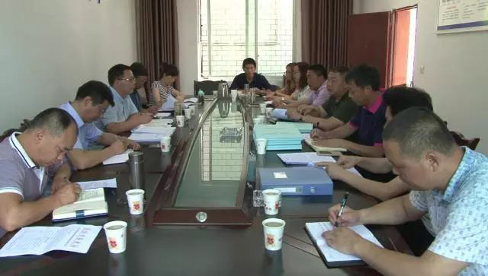

调研组在井研县同乐山市、县、乡相关负责人及合作社代表座谈交流

督查调研组对我市在农机化发展工作各方面取得的成绩给予肯定，表示我市的农机化项目有亮点、有代表，希望我市积极探索，进一步推进和充分发挥农机化项目的作用，推动农业增产增效，服务现代农业发展，助推乡村振兴战略实施。